
SUPERINTENDENCIA
DEL SISTEMAFINANCIERO

SSF 2023
ORDEN DE COMPRA No. 63

Versión pública según Art. 30 LAIP.
Por supresión de información confidencial. Art. 24 Lit. c. LAIP.

FECHA: 24/02/2023
PROVEEDOR: GRUPO VILLALTA, S.A. DE C.V.
NIT: xxxxxxxxxxxxxxxxxx
(2208)

UNIDAD SOLICITANTE: DIRECCIÓN DE COMUNICACIONES Y EDUCACIÓN FINANC REQUERIMIENTO No. 96/2023 ADMINISTRADOR O.C.: MAYRA BERNAL ANALISTA: MAIRA DURÁN FAVOR SUMINISTRAR LO SIGUIENTE: BIEN X SERVICIO
CANTIDAD CODIGO DESCRIPCION COSTO UNITARIO COSTO TOTAL
200 | 410601 | GASTOS EN EVENTOS | 1.0000 | 200.00
 |  | ADQUISICIÓN DE PRODUCTOS PARA ATENCIONES (200
BOLSITAS DE DULCES TIPICOS VARIADOS DE 4 UNIDADES) A LOS ASISTENTES DEL STAND INFORMATIVO DENOMINADO "PROGRAMA DE SERVICIOS EL SALVADOR
+", SEGÚN TÉRMINOS DE REFERENCIA Y OFERTA ANEXA.
1 | 410601 | GASTOS EN EVENTOS | 0.0000 | 0.00
 |  | PLAZO DE ENTREGA: INMEDIATA

SON: DOSCIENTOS US DÓLARES 00/100

ORIGINAL

TOTAL: 200.00

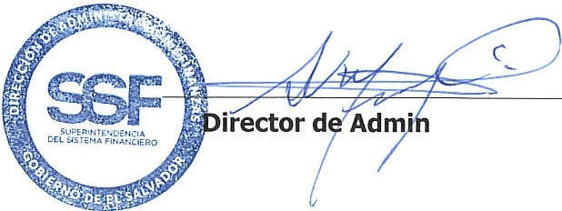

istración y Finanzas

